

**О переименовании улицы Набережная на улицу Ермек Серкебаева в селе Кишкенеколь Уалихановского района Северо-Казахстанской области**

Решение акима Кишкенекольского сельского округа Уалихановского района Северо-Казахстанской области от 26 июня 2024 года № 41

      В соответствии с подпунктом 4 статьи 14 Закона Республики Казахстан от 8 декабря 1993 года "Об административно-территориальном устройстве Республики Казахстан", пунктом 2 статьи 35 Закона Республики Казахстан от 23 января 2001 года "О местном государственном управлении и самоуправлении в Республике Казахстан", на основании заключения областной ономастической комиссии от 04 июля 2023 года и с учетом мнения населения села Кишкенеколь принимаю РЕШЕНИЕ:

      1. Переименовать улицу Набережная на улицу Ермек Серкебаева в селе Кишкенеколь, Кишкенекольского сельского округа, Уалихановского района, Северо-Казахстанской области.

      2. Контроль за исполнением настоящего решения оставляю за собой.

      3. Настоящее решение вводится в действие по истечении десяти календарных дней после дня его первого официального опубликования.

|  |  |
| --- | --- |
|  | *С. Абикеева* |

|  |  |
| --- | --- |
|  | Приложение |
|  | к решению |

**Схематическая карта безымянных улиц села Кишкенеколь Кишкенекольского сельского округа Уалихановского района Северо-Казахстанской области**

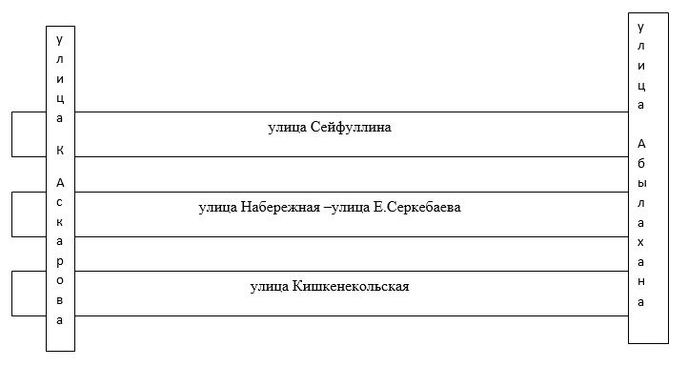

© 2012. РГП на ПХВ «Институт законодательства и правовой информации Республики Казахстан» Министерства юстиции Республики Казахстан